INSTITUTO NACIONAL DE FORMACIÓN TÉCNICA PROFESIONAL

INFORME DE GESTIÓN AÑO 2018

DISEÑÓ: Nerieth May Caraballo
REVISÓ: Evelyn Castillo Alvis
APROBÓ: Silvia Montoya Duffis

SAN ANDRÉS ISLA
ENERO DE 2019

Tabla de contenido

1. PRESENTACIÓN 3
1.1. MISIÓN 3
2. PRINCIPALES LOGROS DE LA GESTIÓN 2018 5
2.1. GESTIÓN DE LOS PROCESOS MISIONALES: 5
2.1.1. Oferta académica: 5
2.1.2. Cerrando brechas: 5
2.1.3. Normograma institucional: 10
2.1.4. Centro de Lenguas y Cultura 10
2.1.5. Bienestar Universitario 11
2.1.6. Gestión de la Cultura Investigativa 13
2.1.7. Acceso, Permanencia y Graduación 23
2.1.8. Egresados: 23
2.1.9. Internacionalización: 24
2.1.10. Educación Continua: 25
2.1.11. Emprendimiento: 26
2.2. EJECUCIÓN DE RECURSOS FINANCIEROS: 27
2.2.1. Ejecución presupuestal 27
2.2.2. Ejecución de actividades del Plan Anual de Adquisiciones: 28
3. RETOS PARA EL 2019 29

PRESENTACIÓN

MISIÓN

EL INFOTEP en cumplimiento de la función social que corresponde a su naturaleza pública, tiene la misión de buscar el desarrollo social, económico, cultural, ambiental y aplicar conocimiento mediante procesos curriculares, de investigación y de proyección social para formar integralmente ciudadanos comprometidos con la sociedad y la cultura, para aportar soluciones a los problemas de la isla.

1.2 PRINCIPIOS INSTITUCIONALES:
El INFOTEP adopta como principios y objetivos los contenidos en el Título I, Capítulo I de la Ley 30 de 1992 y en aquellas que la adicionen, modifiquen o sustituyan, los cuales se enuncian a continuación:

a. La Educación Superior es un proceso permanente que posibilita el desarrollo de las potencialidades del ser humano de una manera integral, se realiza con posterioridad a la educación media o secundaria y tiene por objeto el pleno desarrollo de los alumnos y su formación académica o profesional.

b. La Educación Superior es un servicio público cultural, inherente a la finalidad social del Estado.

c. La Educación Superior, sin perjuicio de los fines específicos de cada campo del saber, despertará en los educandos un espíritu reflexivo, orientado al logro de la autonomía personal, en un marco de libertad de pensamiento y de pluralismo ideológico que tenga en cuenta la universalidad de los saberes y la particularidad de las formas culturales existentes en el país. Por ello, la Educación Superior se desarrollará en un marco de libertades de enseñanza, de aprendizaje, de investigación y de cátedra.

d. La Educación Superior será accesible a quienes demuestren poseer las capacidades requeridas y cumplan con las condiciones académicas exigidas en cada caso.

Además de los anteriores principios generales de la educación superior adoptados, el Instituto Nacional de Formación Técnica Profesional de San Andrés y Providencia -INFOTEP, se guiará también por los siguientes principios:

a. Interculturalidad: Este principio se refiere a vencer las barreras que separan a unas culturas de otras sin discriminación de ninguna índole; con un enfoque educativo que tenga un carácter inclusivo, donde la diversidad como ingrediente indispensable y positivo para una educación integral y de calidad, fortalezca nuestra rica herencia raizal. Una educación para todos y todas, un todo basado en el principio de integración e inclusión. Una educación que está siempre presente en el continuo proceso de enseñanza- aprendizaje y además globalizadora, afectando a todas las dimensiones educativas posibles.

b. Equidad: Uno de los ejes principales de las actividades del Instituto es el de fundamentarse en criterios de equidad, pluralismo y apertura democrática, para no restringir ni coartar en forma alguna las garantías, los derechos y oportunidades.

c. Autonomía: El INFOTEP es autónomo en modificar sus estatutos y reglamentos, en el manejo académico, la definición y aplicación de políticas, otorgar títulos correspondientes, seleccionar profesores, en el proceso de admisión de nuevos estudiantes y aplicar sus recursos para el cumplimiento de su misión social y de su función institucional.

d. Libertad de Cátedra y Aprendizaje: El profesor será autónomo en la programación de sus cátedras de acuerdo con las normas y principios básicos establecidos dentro de su contexto ético, científico y pedagógico. De igual forma los estudiantes podrán discutir y controvertir dichas explicaciones con sujeción a los principios ya mencionados.

e. Compromiso: El INFOTEP propicia la construcción y consolidación de valores, desarrollando en el hombre actitudes de liderazgo, capacidad gerencial y espíritu de servicio tendientes a reafirmar y fortalecer su sentido de pertenencia con la sociedad.

f. Desarrollo Humano: La Institución adopta como uno de sus trascendentales principios el desarrollo integral y el crecimiento personal de cada uno de sus miembros. La calidad humana y la excelencia personal de quienes integramos esta Institución Educativa nos hará responsables del éxito de la institución.

PRINCIPALES LOGROS DE LA GESTIÓN 2018

GESTIÓN DE LOS PROCESOS MISIONALES:

Oferta académica:

La institución inicia la vigencia 2018 con cuatro programas académicas, los cuales fueron: Técnico Profesional en Contabilidad, Técnico Profesional en Logística Internacional de Comercio, Técnico profesional en Turismo Sostenible y Técnico Profesional en Logística para la Producción de Eventos Culturales y Artísticos; en el primer semestre se contó con una matrícula de 75 estudiantes, distribuidos en 3 de los 4 programas que se ofertaron, a continuación se muestra la distribución de estudiantes teniendo en cuenta cada uno de los programas académicos y los dos semestres del año.

NOMBRE DEL PROGRAMA | NÚMERO DE ESTUDIANTES
Comercio exterior | 24
Contabilidad | 40
Turismo Sostenible | 11
TOTAL | 75
Fuente: construcción propia.

Periodo 2018-II.
NOMBRE DEL PROGRAMA | NÚMERO DE ESTUDIANTES
Comercio exterior | 21
Contabilidad | 39
Turismo Sostenible | 11
TOTAL | 71
Fuente: construcción propia.

Teniendo en cuenta la meta establecida para el 2018, el incremento en matricula con respecto al año anterior fue del 10%, la institución con miras a fortalecer e incentivar la matrícula de la población del archipiélago, suscribió convenio con el Departamento de Prosperidad Social el cual se denomina “jóvenes en acción”, el cual es una iniciativa que permite que más personas puedan acceder a educación superior también busca favorecer el acceso o ingreso a las instituciones de educación superior públicas, y así apalancar el acceso y la permanencia en las misma.
También se presentó al Ministerio de Educación Nacional cinco nuevos programas, los cuales fueron; Técnica Profesional En Procesos Administrativos, Técnica Profesional En Atención Integral A La Primera Infancia, Técnica Profesional En Promoción Social, Técnica Profesional En Dibujo Arquitectónico Y Decoración y Técnica Profesional En Procesos De Sistemas Informáticos; cuatro de los cinco programas recibieron visita de pares académicos para la verificación de las quince condiciones de calidad y se encuentran en proceso de revisión por parte de las salas de CONACES, y a la espera de la emisión de concepto positivo para la apertura de la nueva oferta que ayudará a variar y potenciar los programas académicos de la institución.
Para la vigencia 2018, el área de gestión académica se propuso cumplir de manera juiciosa con el calendario académico propuesto, logrando cumplir en un 98% correspondientes a matricula, exámenes parciales, exámenes finales, supletorios, habilitaciones, reuniones con los docentes y demás actividades académicas planteadas en el calendario. Este cumplimiento, genero resultados positivos al área de admisiones y registro, pues pudo realizar sus reportes al Sistema Nacional de Información de la Educación Superior “SNIES”, ya que la institución presentaba un rezago en el reporte de dicha información.
También es importante resaltar que para la vinculación de los docentes de cátedra, se realizó invitación pública, recibiéndose las hojas de vida a través de la ventanilla única y el correo de la rectoría, de los interesados. Para la institución es muy importante que los docentes estén cualificados y cumplan con el perfil para asumir la responsabilidad de impartir los conocimientos de las diferentes asignaturas. El proceso se realiza de manera abierta para que cualquier persona pueda participar de la convocatoria y ponga a consideración su currículo.
Este proceso ha sido muy beneficioso para la institución y en especial para los estudiantes, ya que se han visto los cambios dentro del aula de clase, porque cada vez se vinculan docentes mejor cualificados, y esto a haciendo la diferencia.

Cerrando brechas:

En la vigencia 2018, el proceso de articulación vinculó a 234 estudiantes en 4 programas técnicos laborales: Formación académica en el idioma inglés, Atención integral a la primera infancia, Recepción eco hotelera y cocina caribe. Se desarrolló en alianza con las IEM Brooks Hill Bilingual School, Flowers Hill Bilingual School, COSAFA, INEDAS y Junín de Providencia.
COLEGIOS VINCULADOS | CANTIDAD DE ESTUDIANTES
Brooks Hill Bilingual School, San Andrés Islas | 58
Flowers Hill Bilingual School, San Andrés Islas | 70
Colegio de la Sagrada Familia, San Andrés Islas | 80
Institución Educativa Antonia Santos, San Andrés Islas | 21
Junín Providencia | 5
TOTAL | 234

En el 2018 fueron certificados 74 estudiantes de los programas técnicos laborales de Formación académica en el idioma inglés y Recepción eco hotelera.
Entrega de mención como Estudiante distinguida a GARCÍA TIBATA GREISHA MISHELLE, del programa de formación de educación para el trabajo y el desarrollo humano, en CONOCIMIENTOS ACADÉMICOS EN IDIOMA INGLÉS. Con un promedio de 4.7.
Se implementa el plan raíces, el cual es una estrategia de atención y acogida para las familias, diversificando las actividades, de tal manera que la ayuda instrumental se brinde en la modalidad de grupo psicoeducativo y de manera simultánea se cuente con el apoyo emocional, es una propuesta metodológica, que responde a los principios de Recursos, Acogida, Interés, Compartir, Expectativas y Sensatez. Es una propuesta de apoyo, que brinda la posibilidad de crear vínculos que antes eran difusos, entre padres de familia, con múltiples y positivas experiencias y proyecciones.
Objetivo: vincular a las familias de los estudiantes de INFOTEP, en el marco de la permanencia estudiantil, se han establecido los siguientes objetivos del Plan RAICES.
Los beneficiarios del programa son los Padres de familia de estudiantes del proyecto de Articulación.
35 hogares caracterizados padres de familia
PRODUCTOS
- Familias caracterizadas.
- Capacitaciones en orientación ocupacional
- Seis (6) padres líderes en la conformación de Red de Apoyo
- Socialización de Plan Raíces y Oferta de estudios en Instituciones educativas a 100 estudiantes
¿QUE SE HA LOGRADO?
- Conversatorio con padres de estudiantes del Proyecto de Articulación
- Se identifican factores de riesgo que afecten el núcleo familiar y rendimiento académico del estudiante con respecto a siete variables establecidas en el instrumentos, estas, permiten identificar a los hogares con mayor riesgo de deserción y que deben ser priorizados durante la implementación de las actividades dirigidas a padres, visitas domiciliarias y acompañamiento individual. Así pues se puede establecer que en promedio 16.66% de los hogares de los estudiantes articulado presentan un alto riesgo de deserción escolar, 24.28% de los hogares presentan un riesgo medio alto, del mismo modo, otro 24.28 % presenta un riesgo medio bajo, finalmente, un 41.42% de los hogares posee un bajo riesgo de deserción escolar presenta
- Conformación de una red de apoyo psico-educativa, entre las familias de los estudiantes y el INFOTEP (Plan Raíces)
- Se implementó un taller con el objetivo de fortalecer las habilidades y capacidades parentales de los padres de familia. En el taller se expuso el panorama general de los criterios y las dinámicas familiares que intervienen en el proceso de elección vocacional; se llevó a cabo una conceptualización de cuatros elementos fundamentales que se deben considerar en el momento de orientar a sus hijos: HABILIDADES, APTITUDES, INTERESES Y OPORTUNIDADES. Finalmente, se realizó un ejercicio para dinamizar las nociones aprehendidas durante la sesión e identificar las primeras posibilidades ocupacionales de sus respectivos hijos, cada núcleo familiar representado identificó los cuatro elementos previamente señalados y las posibilidades para sus hijos.
Habilidades Fortalecidas:
• Función Reflexiva
• Sensibilidad ante el sujeto de cuidado
Adicionalmente, se realizó la adquisición de 333 camisetas y gorras para los estudiantes articulados, se hizo el mantenimiento del laboratorio de cocina, así como se adquirieron insumos para el mismo.

Normograma institucional:

Se debe revisar y actualizar el PEI y derogar acuerdos y resoluciones que hagan que se incurra en duplicidad de información o que emitan indicaciones contradictorias, por eso en el 2018 mediante el acuerdo 019 del 04 de diciembre se aprobó el nuevo estatuto general del INFOTEP, el cual es la máxima norma institucional.

    - Centro de Lenguas y Cultura:

La institución supera la meta propuesta para este año en el 2018 con 55 estudiantes que pertenecen a los cursos de Inglés Básico y Creole.
NOMBRE DEL CURSO | CANTIDAD DE ESTUDIANTES
Inglés básico | 38
Creole | 17
TOTAL | 55

Igualmente, se adelantan gestiones para promocionar regional, nacional e internacionalmente a la institución, de donde se destaca la presentación del programa de inmersión del centro de lenguas del INFOTEP a la Universidad Uniremington, al igual de las visitas locales que se le hicieron a la sociedad portuaria, Dimar, guardacostas, Colegio Modelo adventista, Grupo aéreo del caribe y migración Colombia.
De estas gestiones se lograron abrir cuatro cursos de inglés: en el colegio modelo adventista, grupo aéreo del caribe, escuela sueños alegres y sociedad portuaria; de los cuales al finalizar el 2018 se certificaron 35 estudiantes en inglés básico.
Dentro de la gestión de apoyo al programa, se contrataron docentes para revisar y desarrollar planes de clases para los idiomas inglés y creole dando como resultado planes de clases para los niveles A1 y A2, y material didáctico para la enseñanza del creole.
Se conformó el grupo de danzas institucional con la participación de funcionarios y estudiantes de la institución
Por último, para esta vigencia también se planteó la meta de participar en dos (2) actividades académicas en lenguas, meta que se superó ampliamente con la celebración del día de la lengua materna. Se participó en el mes de abril en el Ciclo de Conferencias del Campo Profesional e Investigativo, del departamento de lenguas en la UCEVA TULÚA, al igual que en el mes de junio, se participó en el Immersion day en el mes de Junio en la UCEVA en Tulúa y se realizaron las vacaciones recreativas con énfasis en inglés con un total de 21 niños, siendo el programa todo un éxito.

    - Bienestar Universitario:
Se ejecutaron las actividades del plan de bienestar de las cuales se beneficiaron 162 personas de la comunidad educativa. Se realizaron las siguientes actividades:
Se hicieron efectivos incentivos monetarios: se realizaron descuentos económicos en el valor de la matrícula del 50% para los estudiantes matriculados en el I semestre, descuento del 30 % para los estudiantes matriculados en el II semestre y descuentos del 20 % para matriculados en el III semestre de los programa Técnico Profesional de la Institución; además a estos descuentos económicos también se realiza un descuento del 50 % en el valor de la matricula a aquellos estudiantes que obtengan un promedio académico mayor a 4.5 y un 30 % de descuento a aquellos estudiantes que participen y mantengan su participación en todas actividades que desde el área de bienestar se desarrollen.
Después de los incentivos monetarios otorgados al valor de la matrícula, a los estudiantes que se matricularon en los programas de la institución se les hizo entrega de:
- Bonos de transporte
- Camisetas Institucionales
- UBS y lapiceros institucionales
- Agendas Institucionales
- Tulas Institucionales
Por otro lado, teniendo en cuenta las necesidades e intereses no solo de los estudiantes, sino de la comunidad en general, se desarrollaron talleres y actividades dirigidas a fortalecer las dimensiones emocionales, sociales, físicas y el aspecto académico de los estudiantes.
Para el fortalecimiento de las diferentes dimensiones se realizaron talleres de:
- Planificación familiar,
- Alimentación saludable,
- Prevención de la violencia de género, derechos humanos,
- Prevención del alcoholismo y drogadicción,
- Brigadas de vacunación,
- Charlas sobre prevención de cáncer de seno y próstata,
- Taller cultura de paz y no discriminación,
- Jornada de vacunación, ,
- Taller de felicidad y motivación laboral,
- Semana cultural,
- Taller de salud emocional, espiritual,
- Caminatas ecológicas y prácticas, prácticas deportivas, deportes náuticos y asesorías deportivas.
- Se ofrecieron asesorías desde el área de la salud, asesorías y seguimientos desde el área de psicología, monitorias para fortalecer las competencias matemáticas y visitas domiciliarias y seguimientos a aquellos estudiantes que presentaran un riesgo mínimo de deserción.
Además se ofrecieron clases y presentación del grupo de danza típica durante el año académico y para el último trimestre, se desarrolló un taller de arte y pintura tradicional isleña.

Conociendo las necesidades de la comunidad y sobre todo de los estratos más bajos, se firma el Convenio interadministrativo No. 478 con el DPS, ahora INFOTEP hace parte del Programa Jóvenes y familias en acción, lo cual permite que nuestros estudiantes reciban inventivos económicos, si cumplen con los requisitos del Programa.
De igual manera e INFOTEP firmó con Ministerio de educación e ICETEX le programa GENERACIÓN E, el cual incluirá entre otros componentes la gratuidad.

    - Gestión de la Cultura Investigativa:
En el cumplimiento para la gestión investigativa de la entidad la cual se cumplió al 100% de la meta proyectada se realizaron las siguientes actividades de gestión:
- Invitación a estudiantes de INFOTEP para su vinculación al semillero de Investigación la cual se hace en aula y a través de redes sociales.


- Un total de 20 reuniones periódicas del semillero de investigación para mejorar sus habilidades y conocimientos.

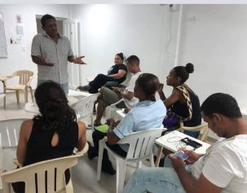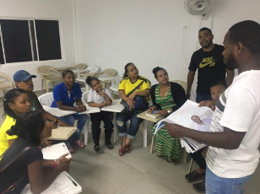
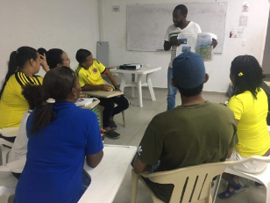
- Participación activa en el 3er Foro Internacional y 5to Nacional de Pensamiento Moderno y contemporáneo realizado por el Colegio Mayor de Bolívar, donde 14 estudiantes del semillero de Investigación hicieron parte.
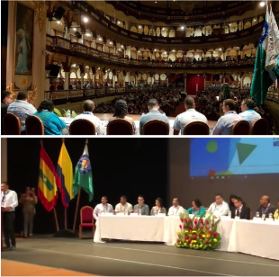

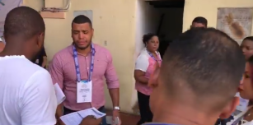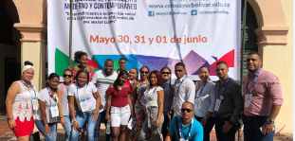

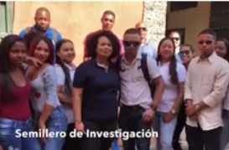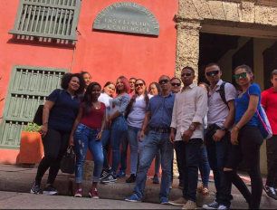
- Intercambio Académico y cultura con el Colegio Mayor de Bolívar - Danza y gaita africana.

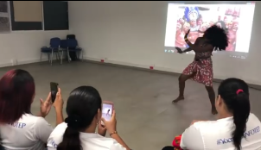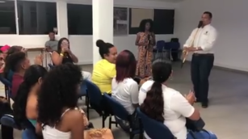

- Curso sobre el uso de Plataforma Scienti y categorización de Grupos a colaboradores INFOTEP. Realizada por la Asociación Colombiana para el Avance de la Ciencia (ACAC)
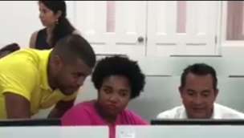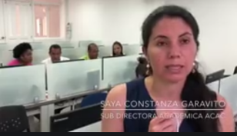

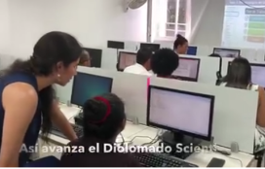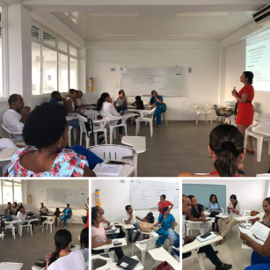

- Realización del Seminario Taller - Cómo Diseñar su Producto Turístico orientado a grandes, medianos y pequeños empresarios del sector.
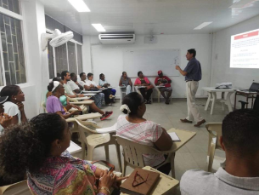
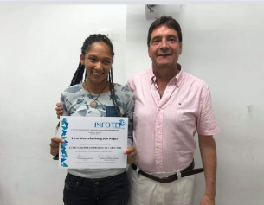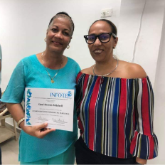

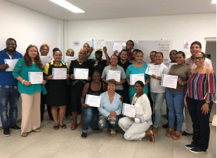

- Participación en la 5ta Reunión del año del Nodo Caribe de la Red Colombiana para la internacionalización de la Educación Superior para la ejecución de buenas prácticas de Investigación y Cooperación Internacional.

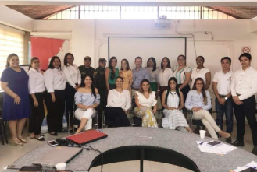
Foto. Funcionaria Jullieth Orozco

- Participación de estudiantes del Semillero de Investigación en Expociencia - Feria de Ciencia, Innovación y Tecnología.

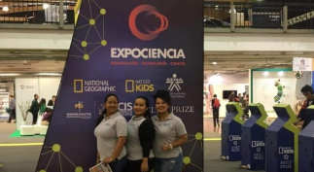

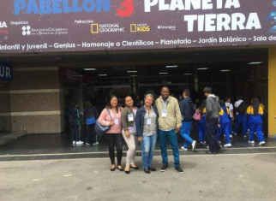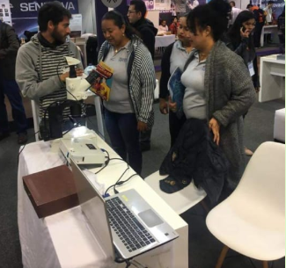

- Asistencia a espacios regionales de Investigación y Emprendimiento- Comité CODECTI, Comisión Regional de Competitividad y Red Regional de Emprendimiento.
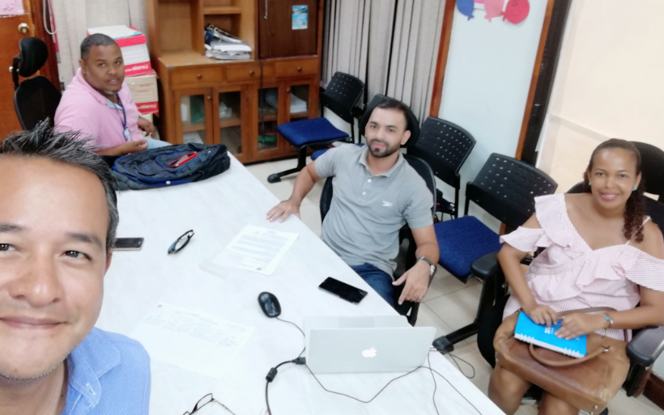
Foto. CODECTI

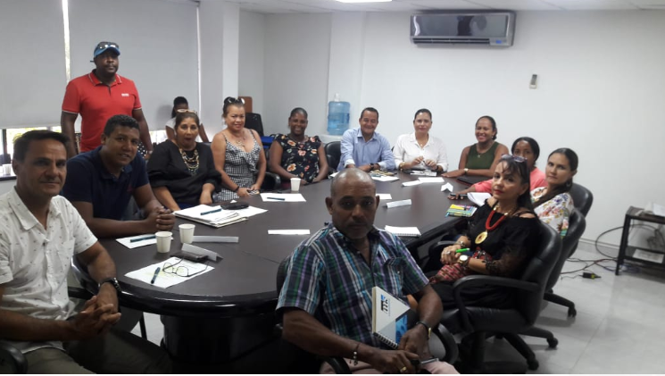
Foto. Comisión Regional de Competitividad

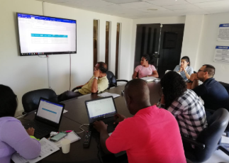
Foto. Red Regional de Emprendimiento

- Realización del Foro Internacional de Turismo Sostenible y de Innovación.

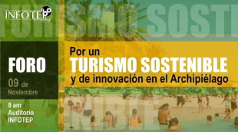

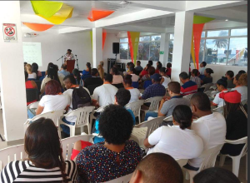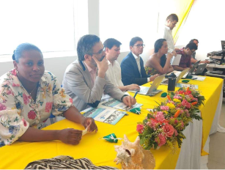

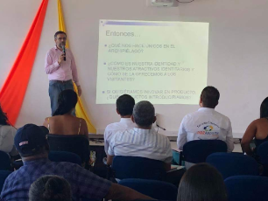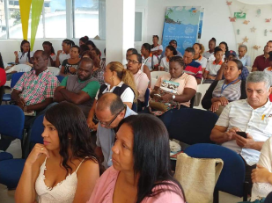

- Realización del Seminario Taller para la creación del Modelo para generación del conocimiento a través de procesos de innovación y emprendimiento social.
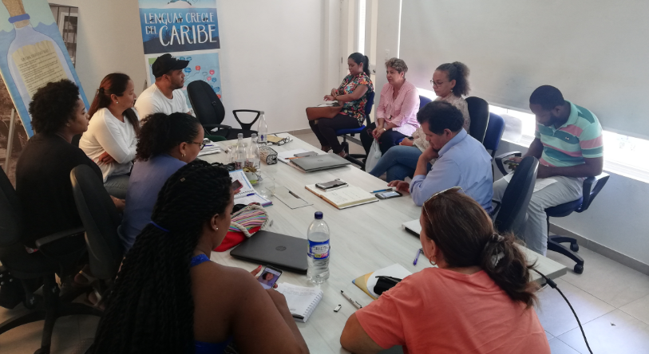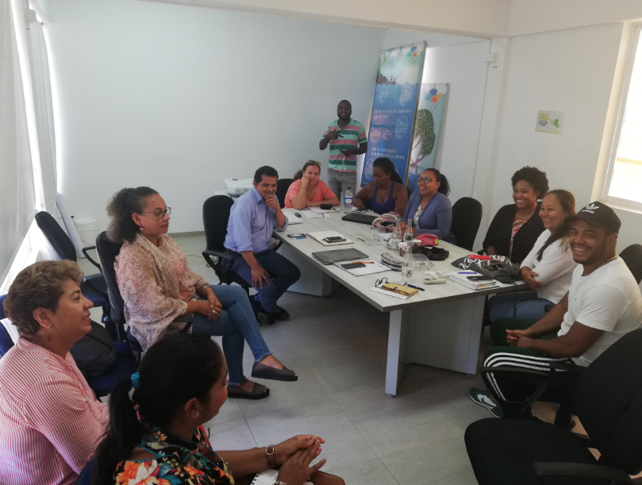

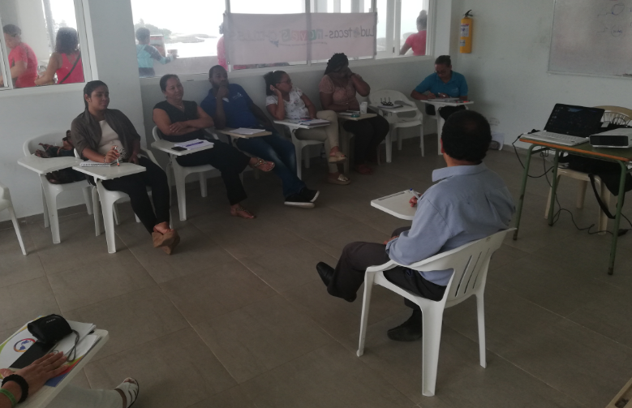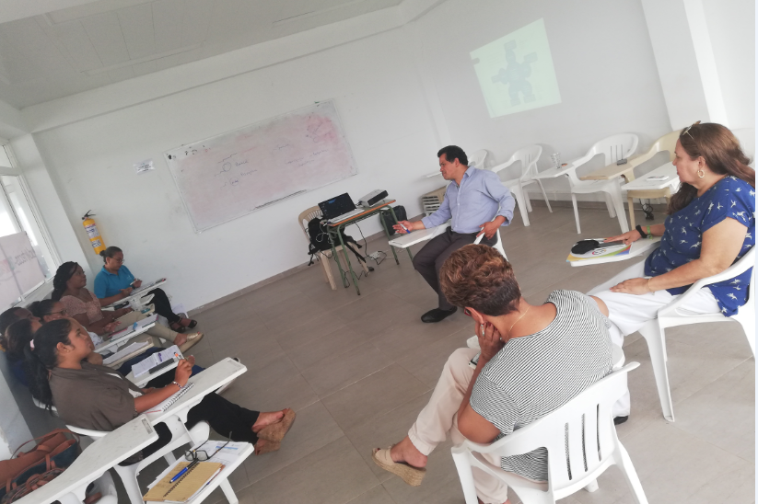
- Se crea el grupo de investigación “Territorio, Desarrollo, Cultura y Turismo Sostenible” y se radica en Colciencias para en el 2019 participar en la convocatoria de Categorización.

    - Acceso, Permanencia y Graduación:
Se cumple con el 75% de las acciones programadas en el plan, las cuales se relacionan a continuación:
- Por medio de convenio con Prosperidad Social se obtuvo la financiación de matrículas para estudiantes;
- Asesorías psicológicas y académicas;
- Talleres en salud sexual reproductiva, asesorías en planificación familiar; y,
- Seguimiento a la deserción.
Tablero de control: La meta era 100%, se cumplió el 75%

Egresados:

Se contó con la participación de 63 egresados en las diferentes actividades de la institución, como:
- Elección del Representante de los Egresados INFOTEP ante el Consejo Directivo Vigencia 2018-2020: se realizó el y contó con la asistencia de 16 egresados.
- Encuentro de Egresados INFOTEP: se llevó a cabo el 02 de octubre de 2018 con el propósito de acercarse más a la comunidad de profesionales que se han formado durante los últimos 37 años en la institución. El encuentro se realizó a través de una cena como acción de gracias a los profesionales por representar y ser la imagen de la institución en el sector productivo de las islas, contó además con una conferencia denominada “Expectativa Laboral” liderada por la sicóloga Verónica Chaverra Mena. Se contó con la participación de 39 egresados en la reunión.
- Socialización de la oferta académica de INFOTEP 2019 con el sector productivo y los egresados: evento realizado el día 26 de octubre de 2018, tuvo como el propósito dar a conocer los nuevos programas que la Institución desea brindar a la comunidad isleña y además conocer las opiniones, inquietudes y aportes de los graduados del INFOTEP para enriquecer y mejorar la futura oferta de programas académicos. Asistieron 8 egresados en la reunión.

Internacionalización:

Dentro de su estrategia, la institución decide ejecutar este micro proceso por medio de la internacionalización en casa, donde participa exitosamente en 10 eventos de esta índole:
- Participación de 6 funcionarios de la institución en la actividad académica denominada Diplomado internacional sobre protocolo de estado y ceremonial diplomático.
- Asistencia de 3 funcionarios de la institución en el VIII Simposio Internacional de Investigación Técnica, Profesional, Tecnológica y Universitaria.
- Dos (2) personas de la institución hicieron parte de la Asamblea de Rectores de la RED TTU.
- Participación de tres (3) personas a reunión en la escuela de sub oficiales de la armada nacional para establecer alianza estratégica entre ambas instituciones.
- Participación en el estudio que está realizando la RCI Nodo norte de los ejes: Gestión de la internacionalización e Internacionalización del Currículo.
- Participación con ponencia en el III Foro Internacional y IX Nacional de Pensamiento Moderno y Contemporáneo del Colegio Mayor de Bolívar
- Capacitación a un (1) docente y el profesional especializado de extensión en “Academic peace leaders for problem solving and conflict resolution for vulnerable communities” por parte de la Universidad Salisbury.
- Asistencia a la 5ta Reunión del año del Nodo Caribe de la Red Colombiana para la Internacionalización de la Educación Superior (RCI).
- Postulación de buena práctica en internacionalización en casa del INFOTEP ante V Jornada para la Internacionalización de la Educación Superior (JIES 2018)
- Intercambio cultural internacional, enfocado en la cultura escrita: TALLER MEK WI RAYT WI LANGWICH, ALFABETO DEL CRIOLLO LIMONENSE

Educación Continua:

Para la vigencia 2018 la institución contó con 8 programas de educación continua que tuvieron una afluencia de 377estudiantes, superando la meta planteada para el año que era de 65. La discriminación de cursos y cantidad de estudiantes es la siguiente:
- Idiomas (Inglés y Creole):71
- diseño de productos turisticos:21
- Seminario de investigación en sociedades de la co creación 9;
- taller: Arte y Pintura Tradicional Isleña con Material Reciclable:7
- Técnico laboral en Atención Integral a la Primera Infancia: 26
- Inducción docente: 27
- Taller de escritura del criollo limonense: 216

Se realizaron dos foros:
- Realidades y retos en la Atención Integral de nuestro departamento archipiélago
- Por Un Turismo Sostenible Y De Innovación En El Archipiélago.

Se desarrollaron 3 estrategias de impacto en la comunidad en alianza con la FAC Barrack, Brooks Hill y Morris Landing y Dos mesas de trabajo dialogando con la comunidad.
Se ejecutó la III jornada de limpieza del borde costero en el sector de Spratt Bight. Participación de 11 estudiantes de los tres programas técnicos profesionales en actividades de intercambio Movilidad a las ciudades de Barranquilla y Cartagena a las instituciones: ITSA, PCA y COLMAYOR BOLIVAR.
Participación en la elaboración del estudio "perfil de la informalidad en San Andrés". Realizado por el ORMET (observatorio del mercado de trabajo) del cual hacemos parte en red desde el mes de julio con distintas instituciones del departamento

Emprendimiento:

El INFOTEP cumple con el 80% de las actividades programadas para este programa, donde la participación en las actividades desarrolladas por la Red de Emprendimiento Departamental.

EJECUCIÓN DE RECURSOS FINANCIEROS:
    - Ejecución presupuestal:
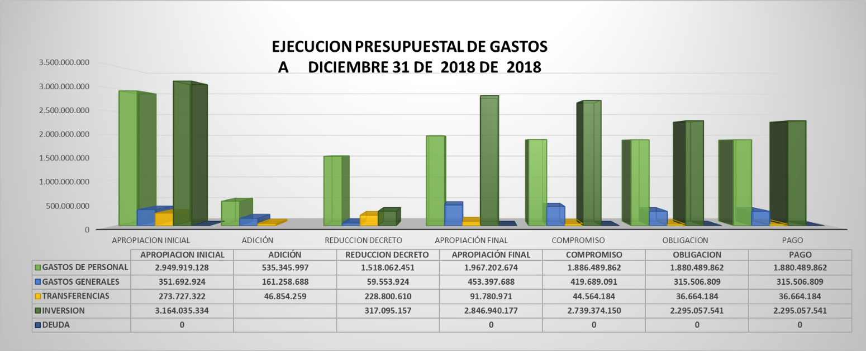
TIPO | APROPIACION INICIAL | ADICIÓN | REDUCCION DECRETO | APROPIACIÓN FINAL | COMPROMISO | OBLIGACION | PAGO
GASTOS DE PERSONAL | 2.949.919.128 | 535.345.997 | 1.518.062.451 | 1.967.202.674 | 1.886.489.862 | 1.880.489.862 | 1.880.489.862
GASTOS GENERALES | 351.692.924 | 161.258.688 | 59.553.924 | 453.397.688 | 419.689.091 | 315.506.809 | 315.506.809
TRANSFERENCIAS | 273.727.322 | 46.854.259 | 228.800.610 | 91.780.971 | 44.564.184 | 36.664.184 | 36.664.184
INVERSION | 3.164.035.334 |  | 317.095.157 | 2.846.940.177 | 2.739.374.150 | 2.295.057.541 | 2.295.057.541
DEUDA | 0 |  |  | 0 | 0 | 0 | 0
TOTAL | 6.739.374.708 | 743.458.944 | 2.123.512.142 | 5.359.321.510 | 5.090.117.287 | 4.527.718.396 | 4.527.718.396

_{EJECUCIÓN FINALPOR RUBROS}
_{AÑO 2018}
_{TIPO} | _{APROPIACION INICIAL} | _{APROPIACIÓN FINAL} | _{COMPROMISO} | _{OBLIGACION} | _{PAGO}
_{GASTOS DE PERSONAL} | _{2.949.919.128} | _{1.967.202.674} | _{95,90%} | _{95,59%} | _{95,59%}
_{GASTOS GENERALES} | _{351.692.924} | _{453.397.688} | _{92,57%} | _{69,59%} | _{69,59%}
_{TRANSFERENCIAS} | _{273.727.322} | _{91.780.971} | _{48,55%} | _{39,95%} | _{39,95%}
_{INVERSION} | _{3.164.035.334} | _{2.846.940.177} | _{96,22%} | _{80,61%} | _{80,61%}
_{DEUDA} | ₀ | ₀ | _{0,00%} | _{0,00%} | _{0,00%}
_{TOTAL} | _{6.739.374.708} | _{5.359.321.510} | _{94,98%} | _{84,48%} | _{84,48%}
Durante el año 2018 a pesar de que avanzó en ejecución de compromisos pactados, la ejecución definitiva estuvo afectada por la no disponibilidad de PAC para realizar los pagos finales, esto originó que una cantidad considerable de cuentas pasaran a reservas presupuestal para el año 2019.

Ejecución de actividades del Plan Anual de Adquisiciones:

La ejecución total de las actividades del PAA es del 73%. Dichas actividades fueron ejecutadas por parte de los líderes de procesos y coordinadores de proyectos que los tuvieron a cargo para ejecutar las tareas estipuladas en sus respectivos planes operativos por procesos y plan de acción de la vigencia.
PRINCIPALES ADQUISICIONES año 2108:
- Dotación Para el laboratorio de cocina
- Sillas con brazos para el auditorio
- Equipos tecnológicos
- UPS
- Archivadores
- Dotación de equipos para el gimnasio
- Aires acondicionados
- Abanicos para aulas y oficinas

MEJORAMIENTO DE INFRAESTRUCTURA
- Adecuación baños primer y segundo piso
- Mejoramiento de la Cafetería
- Arreglo de barandas
- Instalación garita de vigilancia

RETOS PARA EL 2019

INFOTEP tiene el compromiso de revisar y actualizar todos los planes establecidos para la vigencia del año 2019, es por esto que dentro de los retos se encuentra:

- Destinar los recursos necesarios con el fin de cumplir con las metas propuestas en el Plan de Desarrollo Institucional 2016 – 2019.
- Definir un Plan de Acción Institucional año 2019, en el que se articulen los proyectos y el plan de desarrollo.
- Presentar nuevos programas al MEN para la obtención de nuevos registros calificados y potencializar la oferta educativa de la institución.
- Realizar el primer ejercicio de Autoevaluación con fines de renovación de los registros calificados de los programas que se encuentran vigentes.
- Aumentar número de estudiantes con relación al año inmediatamente anterior.
- Capacitación de la planta docente en temas como: Didácticas, competencias tecnológicas y pedagógicas.
- Diseñar y ejecutar un nuevo plan para el proceso de articulación de la educación media con la educación superior, durante el año 2019.
- Darle continuidad a los cursos de inglés de los convenios (sociedad portuaria y sueños alegres) e iniciar nuevos cursos de inglés de creole para niños y público en general, fortalecer el nivel de inglés de los docentes contratados para los cursos de extensión del INFOTEP para elevar el nivel de inglés de los estudiantes, iniciar cursos de inglés para funcionarios de planta de la institución.
- Realizar campañas dirigidas a estudiantes, docentes y funcionarios, articulado con el Plan de Recurso Humano.
- Identificar y registrar semilleros de investigación adscritos a grupos de Investigación.
- Incentivar a grupos de investigación en la participación de convocatorias de reconocimiento y medición de grupos de Colciencias.
- Realizar validación de existencia de producción de los grupos de investigación del INFOTEP.
- Participar en convocatorias para el reconocimiento y medición de Grupos de Investigación.
- Realizar capacitación y asesoría a grupos de investigación sobre la plataforma Scienti
- Generar la producción de Artículos, ponencias, eventos, proyectos, planes y demás documentos y actividades de producción científica.
- Apoyar los procesos de investigación formativa en los programas de formación de la entidad.
- Incentivar la participación de los grupos de investigación, semilleros de investigación en convocatorias de formación y movilidad.
- Realizar acciones de promoción y prevención en salud.
- Ofrecer servicios de atención psicosocial a la comunidad educativa.
- Desarrollar acciones que promuevan la práctica deportiva.
- Realizar actividades lúdicas, socioculturales y recreativas.
- Disponer incentivos o estímulos para el fomento del acceso a la educación superior o terciaria.
- Otorgar incentivos (no monetarios) para la permanencia de los estudiantes.
- Obtener mayor participación de los docentes de planta de la institución en los eventos de internacionalización.
- Lograr más apoyo por parte del consejo directivo para aprobar los proyectos del proceso.
- Realizar sensibilizaciones en Cultura del Emprendimiento a la comunidad educativa de INFOTEP y en general.
- Participar activamente en espacios regionales y nacionales que promuevan la cultura del Emprendimiento
- Motivar la participación de Emprendedores en convocatorias y fuentes de financiación local y nacional.
- Realizar acompañamiento empresarial y técnico a emprendedores para la formulación, puesta de proyectos productivos y creación de empresas.
- Ejecución total del presupuesto.
- Implementación del Plan estratégico de Talento Humano.
- Hacer seguimiento y mejora al plan de comunicaciones acorde con los lineamientos a nivel nacional.
- Realizar el Plan de Participación acorde con los lineamientos establecidos, así como contestar todas las PQRSD interpuestas en la institución, en los tiempos establecidos.
- Revisar y actualizar el Protocolo de Atención al Ciudadano para el año 2019.
- Diseñar y ejecutar un nuevo plan anticorrupción, durante el año 2019.
- Diseñar y ejecutar el plan de rendición de cuentas 2019.
- Abrir la convocatoria para elección de rector 2019-2023

